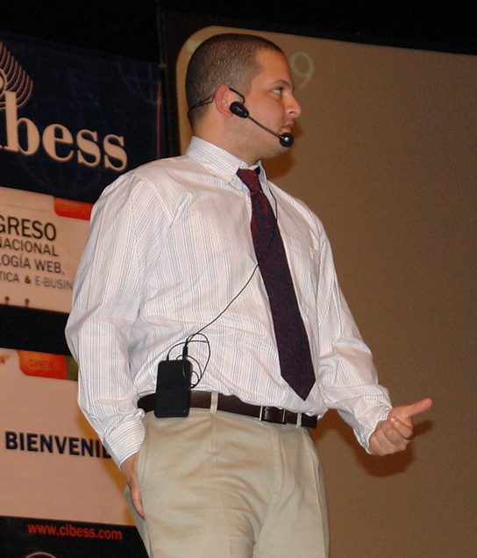
Resumen Curricular

Alejandro José Díaz Delgado.

.- Datos Personales:

Nacionalidad: venezolano.
Edad: 28 Años.
Fecha de nacimiento: 20 / 06 / 82.
C.I.: 17295495
Estado Civil: Soltero.
E-mail: marabino20@gmail.com
Web: www.diazcreativos.net.ve
Telf.: (0295) 611 9672
Cel.: (0412) 096 0553
Dirección: Sabanamar Calle Coche, Quinta Mireya, Porlamar Edo. Nueva Esparta.

.- Estudios Realizados:

Estudios Universitarios: Universidad de Oriente, desarrollo de trabajo de grado para optar por el título de Lic. Informática actualmente.

- Conocimientos avanzados de Flash y programación en el lenguaje Action Script.
- Conocimientos avanzados de Dreamwever Photoshop y Illustrator.
- Conocimientos avanzados en el lenguaje PHP y Mysql aplicados en el Desarrollo Web.
- Manejo de Maya y Swift 3D en el modelado 3D para la Web.

.- Experiencia Laboral:

- Publinet Servicios C.A. (J-30766977-2), donde trabajó como Director Gráfico y Facilitador de Cursos en el área del diseño gráfico y animaciones orientadas hacia la Web, desde Julio 2000 hasta febrero 2005.
Dir: Av. 4 de Mayo, C.C. Real, Oficina Nº9.
Telf.: (0295) 264.7441.
Web: www.publinetservicios.com.ve

- Sava Comunicaciones.Com C.A. (J-31536370-4), empresa en la cual actualmente participa como diseñador y Programador de sistemas de información orientados al ambiente Web aproximadamente desde octubre de 2005.
Dir: Calle Fermin, Quinta La Tapara, La Asunción Isla de Margarita.
Telf.: (0295) 242.4419.
Web: www.savacomunicaciones.com.ve

- Díaz Creativos F.P. (V-17295495-9), proyecto personal que impulsa y promueve el Desarrollo Web y Multimedia en toda La Isla de Margarita y Venezuela. Creada en agosto 2005 hasta Actualmente,
Dir: Sabanamar Calle Coche, Quinta Mireya, Porlamar.
Telf.: (0412) 096.0553.
Web: www.diazcreativos.net.ve

- FUNDAUDO: Actualmente facilitador de cursos de desarrollo Web Dinámico Basados en el Lenguaje PHP y Mysql. Flash básico y avanzado.
Dir: UDONE, Guatamare, Isla de Margarita
Web: http://fundaudo.org.ve

- CIBESS: Participación como ponente en el 5º Cibess 2009 en conjunto con Elio Zambrano con el tema de la fusión entre Flash y Maya.

.- Proyectos y Trabajos Elaborados:
- www.diazcreativos.net.ve: ver portafolio.

.- Nuevas Publicaciones:

- www.viicongresocientificoudo.com
- www.congresoturismoudone.com
- www.apudone.org
- www.warriorgroup.com.ve
- www.highclassmagazine.com.ve

- www.udo-aelac.org.ve
- www.creartejoyas.com
- www.ccpene.org.ve
- www.venezuela-inmobiliaria.com

Resumen Curricular

